**Контрольная работа №1 часть 2**

**Шибко Татьяна, 4 курс 12б группа**

**Задание 1**

**Постановка задачи:**

Составьте:

* Список задач.
* Список ролей пользователей.
* Выполните одномерный анализ анализ задач и сформировать матрицу «задача — роль пользователя».
* Объектную модель.

для программного продукта **"Аптека"** для учета лекарств (без модуля платежей).

**Решение:**

# Список задач для программного продукта "Аптека"

1. **Учет лекарств**:
   * Добавление новых лекарств в базу данных.
   * Удаление лекарств из базы.
   * Редактирование информации о лекарстве (название, производитель, срок годности, дозировка и т.д.).
   * Отслеживание остатков лекарств на складе.
   * Учет сроков годности и оповещение о просроченных лекарствах.
2. **Учет поставок и заказов**:
   * Регистрация новых поставок.
   * Отслеживание истории поставок.
   * Создание и управление заказами для пополнения лекарств.
3. **Инвентаризация**:
   * Проведение полной инвентаризации.
   * Сравнение текущего остатка с данными системы.
4. **Отчеты и аналитика**:
   * Формирование отчетов по продажам (при наличии интеграции).
   * Формирование отчетов по остаткам.
   * Анализ наиболее востребованных и менее востребованных лекарств.
5. **Управление пользователями системы**:
   * Создание учетных записей для сотрудников.
   * Назначение ролей и прав доступа.
   * Отслеживание действий пользователей.

# Список ролей пользователей

1. **Администратор системы**:
   * Управляет пользователями.
   * Настраивает параметры программы.
   * Имеет полный доступ к функциям системы.
2. **Провизор (фармацевт)**:
   * Ведет учет лекарств.
   * Регистрирует поставки и заказы.
   * Контролирует остатки и срок годности лекарств.
3. **Менеджер по закупкам**:
   * Создает и обрабатывает заказы на пополнение лекарств.
   * Отслеживает историю поставок.
4. **Аудитор (инвентаризатор)**:
   * Проводит инвентаризацию.
   * Сравнивает данные системы с фактическим остатком.

# Одномерный анализ задач и матрица «задача — роль пользователя»

|  |  |  |  |  |
| --- | --- | --- | --- | --- |
| **Задача** | **Администратор** | **Провизор** | **Менеджер по закупкам** | **Аудитор** |
| Добавление новых лекарств | **+** | **+** | **-** | **-** |
| Удаление лекарств | **+** | **+** | **-** | **-** |
| Редактирование информации о лекарствах | **+** | **+** | **-** | **-** |
| Отслеживание остатков | **+** | **+** | **+** | **+** |
| Учёт сроков годности | **-** | **+** | **-** | **+** |
| Регистрация новых поставок | **+** | **+** | **+** | **-** |
| Создание и управление заказами | **+** | **-** | **+** | **-** |
| Проведение инвентаризации | **-** | **-** | **-** | **+** |
| Формирование отчётов | **+** | **+** | **+** | **+** |
| Управление пользователями системы | **+** | **-** | **-** | **-** |

# ****Объектная модель****

**Основные объекты системы**

1. **Лекарство**
   * Свойства:
     + Идентификатор (ID)
     + Название
     + Производитель
     + Дозировка
     + Форма выпуска (таблетки, сироп, мазь и т.д.)
     + Количество на складе
     + Срок годности
2. **Поставка**
   * Свойства:
     + Идентификатор поставки
     + Дата поставки
     + Список лекарств в поставке
     + Поставщик
     + Ответственный сотрудник
3. **Пользователь**
   * Свойства:
     + Идентификатор (ID)
     + Имя
     + Роль (Администратор, Провизор, Менеджер по закупкам, Аудитор)
     + Логин и пароль
4. **Заказ**
   * Свойства:
     + Идентификатор заказа
     + Список лекарств для заказа
     + Статус заказа (создан, отправлен, выполнен)
     + Ответственный сотрудник
5. **Отчет**
   * Свойства:
     + Тип отчета (остатки, продажи, востребованность)
     + Дата создания
     + Ответственный сотрудник

|  |  |  |  |  |
| --- | --- | --- | --- | --- |
| **Объект** | **Мощность** | **Представление** | **Действие** | **Атрибуты** |
| |  | | --- | | Лекарство |  |  | | --- | |  | | |  | | --- | |  |  |  | | --- | | Наличие определенных лекарств на складе. | | Лекарства, список лекарств, карточка товара | Добавление, редактирование, удаление лекарств. | Идентификатор (ID), Название, Производитель, Дозировка, Форма выпуска, Количество на складе, Срок годности |
| Поставка | Список поставок и лекарств, полученных от поставщиков. | Поставки, карточка поставки | Добавление поставки, назначение ответственного, прослеживание состояния поставки | Идентификатор поставки, Дата поставки, Список лекарств в поставке, Поставщик, Ответственный сотрудник |
| Пользователь | Доступ к системе в зависимости от роли. | Пользователи, роль | Создание, редактирование, удаление пользователей | Идентификатор (ID), Имя, Роль, Логин, Пароль |
| Заказ | |  | | --- | |  |  |  | | --- | | Состояние заказов и их обработка. | | Заказы, список заказов | Создание заказа, изменение статуса заказа | Идентификатор заказа, Список лекарств, Статус заказа, Ответственный сотрудник |
| Отчёт | Типы отчетов по остаткам, продажам и востребованности. | Отчеты, карточка отчета | Генерация отчетов, просмотр отчетов | Тип отчета, Дата создания, Ответственный сотрудник |

**Задание 2**

Составьте диаграмму на языке PlantUML согласно образцу на рисунке ниже:

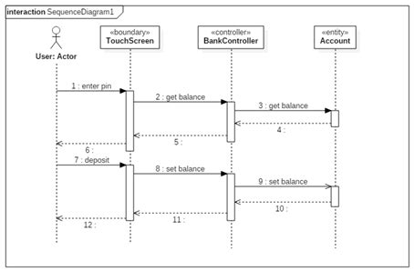

# Диаграмма последовательности для процесса добавления лекарства в систему

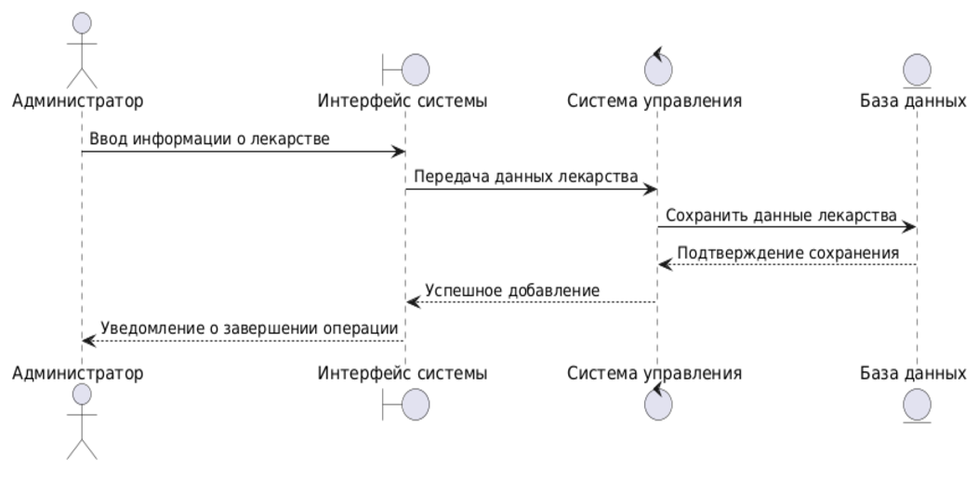

@startuml

actor "Администратор" as Admin

boundary "Интерфейс системы" as UI

control "Система управления" as ManagementSystem

entity "База данных" as Database

Admin -> UI : Ввод информации о лекарстве

UI -> ManagementSystem : Передача данных лекарства

ManagementSystem -> Database : Сохранить данные лекарства

Database --> ManagementSystem : Подтверждение сохранения

ManagementSystem --> UI : Успешное добавление

UI --> Admin : Уведомление о завершении операции

@enduml

# Диаграмма последовательности для регистрации поставки

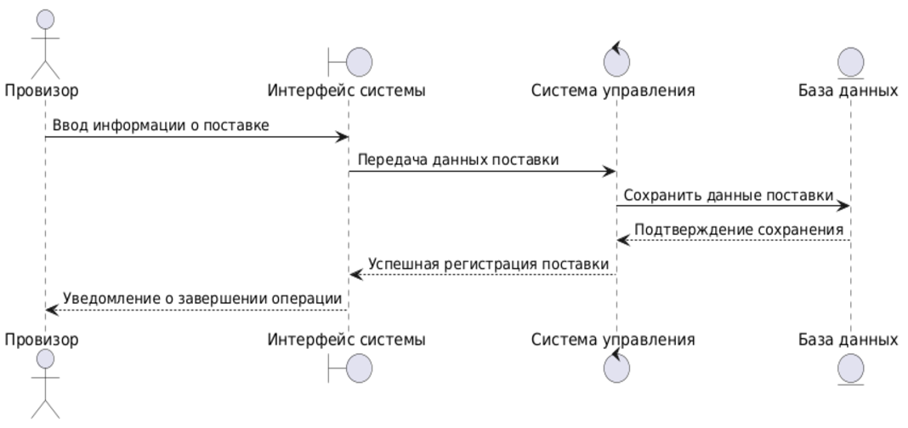

@startuml

actor "Провизор" as Pharmacist

boundary "Интерфейс системы" as UI

control "Система управления" as ManagementSystem

entity "База данных" as Database

Pharmacist -> UI : Ввод информации о поставке

UI -> ManagementSystem : Передача данных поставки

ManagementSystem -> Database : Сохранить данные поставки

Database --> ManagementSystem : Подтверждение сохранения

ManagementSystem --> UI : Успешная регистрация поставки

UI --> Pharmacist : Уведомление о завершении операции

@enduml

# Диаграмма последовательности для формирования отчета

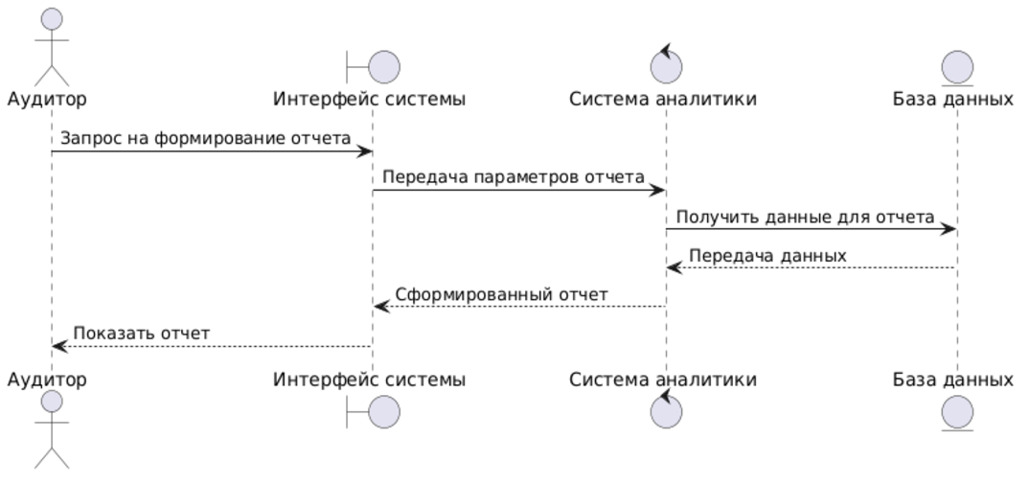

@startuml

actor "Аудитор" as Auditor

boundary "Интерфейс системы" as UI

control "Система аналитики" as AnalyticsSystem

entity "База данных" as Database

Auditor -> UI : Запрос на формирование отчета

UI -> AnalyticsSystem : Передача параметров отчета

AnalyticsSystem -> Database : Получить данные для отчета

Database --> AnalyticsSystem : Передача данных

AnalyticsSystem --> UI : Сформированный отчет

UI --> Auditor : Показать отчет

@enduml